细胞生物学平台电镜机组细胞透射电镜样品制备培训通知
生物医学测试中心细胞生物学平台电镜机组将于2022年9月13日（周二）10:00-11:00在腾讯会议上举行组织样品透射电镜取材、固定及送样注意事项培训。
在透射电镜样品制备中，细胞样品占比较高，其中沟通实验需求、确定取材方案、选择合适的固定方案等环节至关重要。本次培训主要从细胞样品取材、固定以及送样注意事项等方面进行讲解，尽可能帮助大家全面把握实验进程以及按需准备样品获得客观真实的科研成果，欢迎大家报名。
培训内容：细胞样品透射电镜样品制备
培训时间：2022年9月13日（周二）10:00-11:00
培训方式：线上培训-腾讯会议
联系方式：huyanfei#mail.tsinghua.edu.cn 胡老师（发送邮件时请将“#”替换成“@”）
报名方式：访问链接：http://sapphireking.mikecrm.com/ZBlzgHK
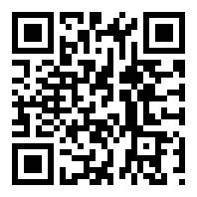
或扫描二维码：
备注：报名截止时间为9月12日中午12:00，报名截止后将通过邮件进行确认并发送会议链接。
细胞生物学平台
生物医学测试中心

